FORMULARIO DE CONSULTA, de estricto carácter confidencial

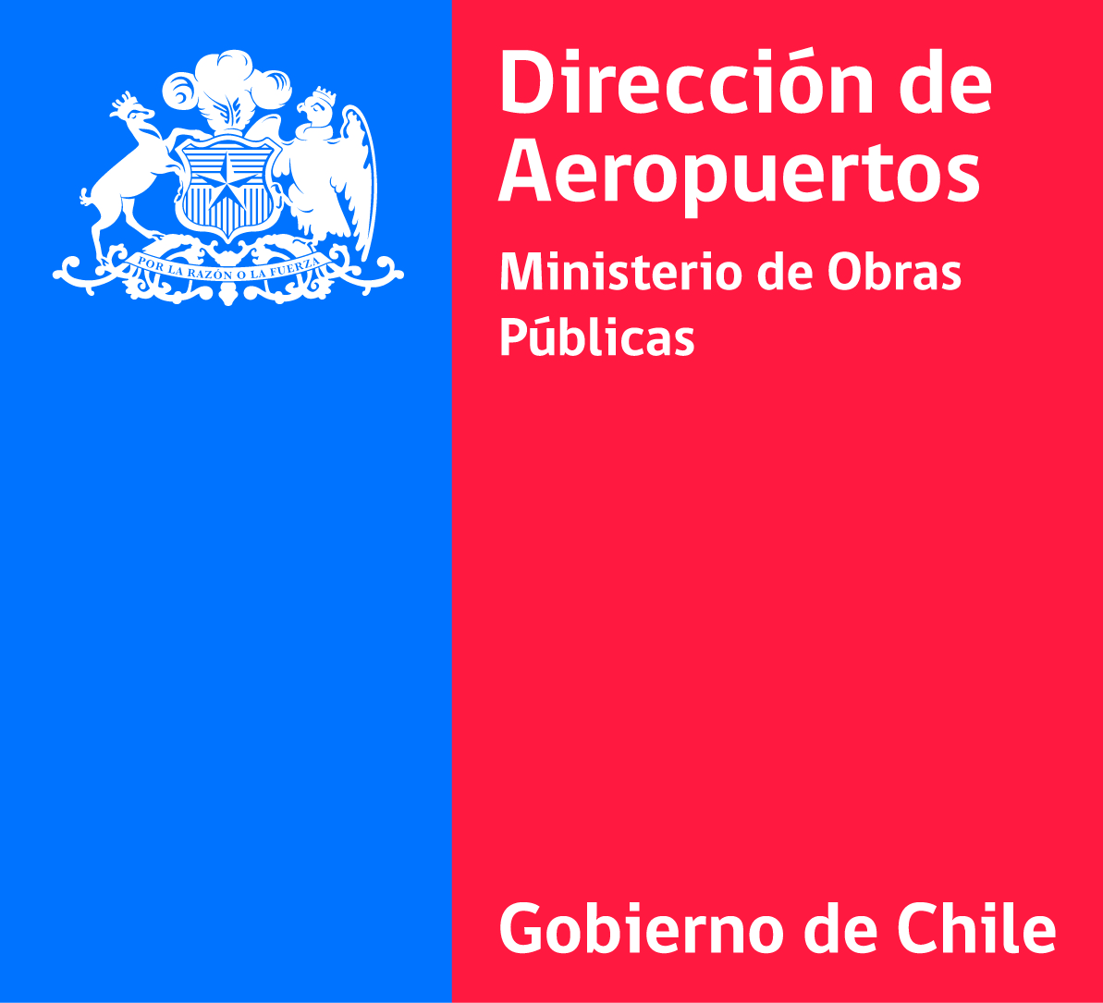 |  | FORMULARIO DE CONSULTA  (confidencial)  Modalidad de entrega de su solicitud:  - Virtual: correo electrónico dap.codigoetica@mop.gov.cl  - Presencial entrega directamente a la Jefa Unidad Gestión y Desarrollo de Personas del Servicio.
- CONSULTA

(en este formulario usted podrá realizar Consulta/s sobre las diversas materias contenidas en el Código de Ética de la Dirección, con ello, podrá aclarar dudas y profundizar su conocimiento del mismo.)

- INDIVIDUALIZACIÓN DE LA TEMÁTICA del Código de Ética

INDICE DE CONTENIDO |  |  | OTRAS MATERIAS
(aquí se deberá Identificar la materia de Consulta según el Índice del Código de Ética). |  |  | (En caso de no estar contenida la materia de Consulta en el Índice del Código, usted puede agregarla aquí.)
- ANTECEDENTES ADICIONALES

(aquí se deberá señalar y precisar su Consulta, puede acompañar documentación si usted considera necesario lo que nos permitirá entregar una mejor respuesta)
- INDIVIDUALIZACIÓN DE LA PERSONA QUE CONSULTA (OPCIONAL)

(Si bien la consulta tiene el carácter reservado, el Formulario permitirá la individualización de la persona que nos consulta, quién podrá hacerlo si así lo estima conveniente)

NOMBRE APELLIDO:

FECHA

